Windows XP系统怎么连接隐藏的无线信号？
适用型号：所有型号 问题分类：无线设置

当路由器信号隐藏后，电脑会搜索不到路由器的无线信号，电脑需要手动添加配置文件来连接无线信号。
本文档会详细介绍Windows XP系统手动添加配置文件的步骤。

具体步骤如下：
- 找到电脑桌面的“网上邻居”，右击“网上邻居”，选“属性”；
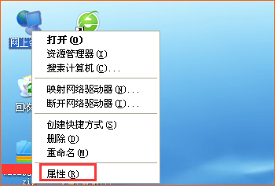
- 找到无线网络连接，右击选“属性”；
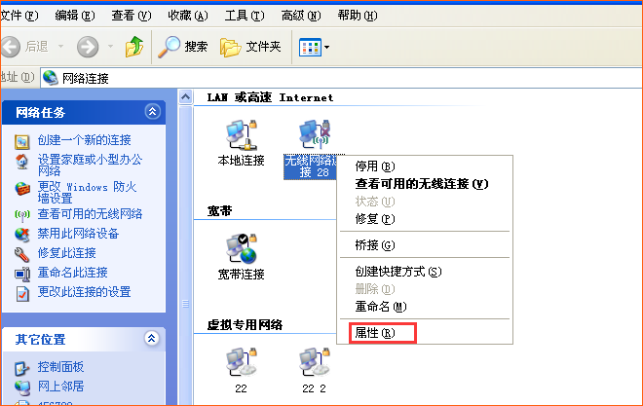
- 打开“无线网络配置”；
若没有此菜单，请点击查看 如何在XP系统下启动及查看无线网络配置？
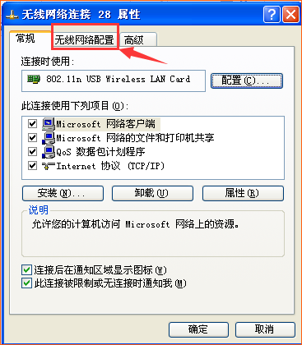
- 在首选网络下面点击“添加”；
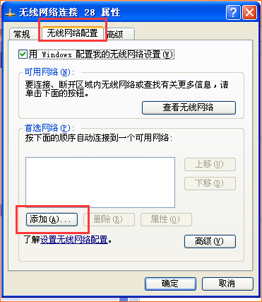
- 输入路由器里面设置的无线信号名称，“网络身份验证”和“数据加密”和路由器里面的设置保持一致，并且勾选“即使此网络未广播，也进行连接”，点击确定；
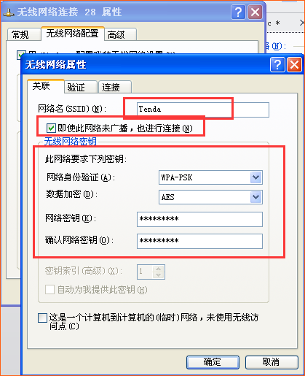
- 无线自动连接，稍等片刻即可连接上。
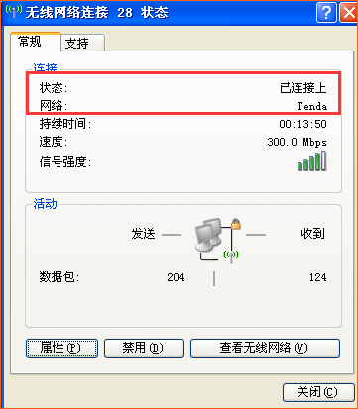
相关问题解答：
Q1:为什么手动添加信号后，电脑并没有自动连接上无线信号？
答：在添加信号的步骤5中，需要勾选“即使此网络未广播，也进行连接”。

